Hast du schon mal Wasser eingefangen?

Diesmal experimentieren wir mit gefangenem Wasser

Dazu brauchst du: Eine große Schüssel, Wasser, ein kleines
Glas, ein Stück glatte, feste Pappe oder einen Bierdeckel

So geht´s: Als erstes füllst du das Glas randvoll mit
Wasser. Dann verschließt du das Glas mit der Pappe. Nun hältst du das Glas oben und unten fest und drehst es zügig um und lässt dann die Pappe los.
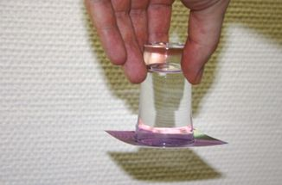

Das gibt es zu beobachten:
Das Wasser bleibt im Glas gefangen und fließt nicht heraus, weil die Luft von unten viel stärker an die Pappe drückt, als das Wasser.

Viel Spaß beim Ausprobieren!!

